秦皇岛移动客服管理平台

### 启动服务

启动服务有两种方法：第一种方法，适用于测试，建议大家采用这种模式启动；第二种方法，可以查看程序源码并进行调试，仅用于bug调整。

**第一种方法：**启动tomcat服务器路径C:\Program Files\Apache Software Foundation\Tomcat 6.0\bin\Tomcat6.exe

快捷方式位置：桌面\使用工具\Tomcat6.exe - 快捷方式

下图是Tomcat启动成功后显示界面

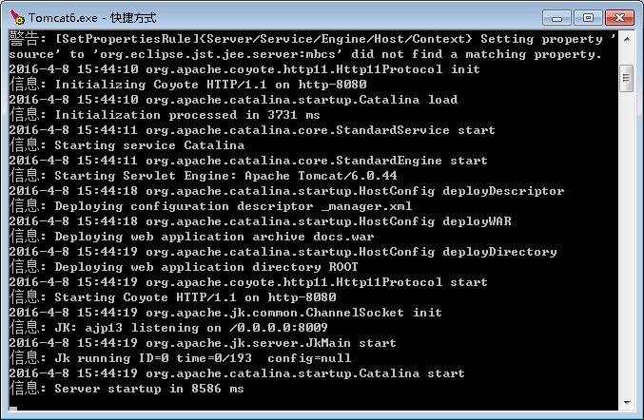

**第二种方法：**使用eclipse启动tomcat服务器，eclipse启动路径：桌面\使用工具\eclipse.exe - 快捷方式，打开工具后 右下方 面板单击Servers 选中[Tomcat v6.0 Server at localhost ]右击选择 Start来启动Tomcat（停止服务同启动一样用法）

**备注**：两种方法使用一种即可。

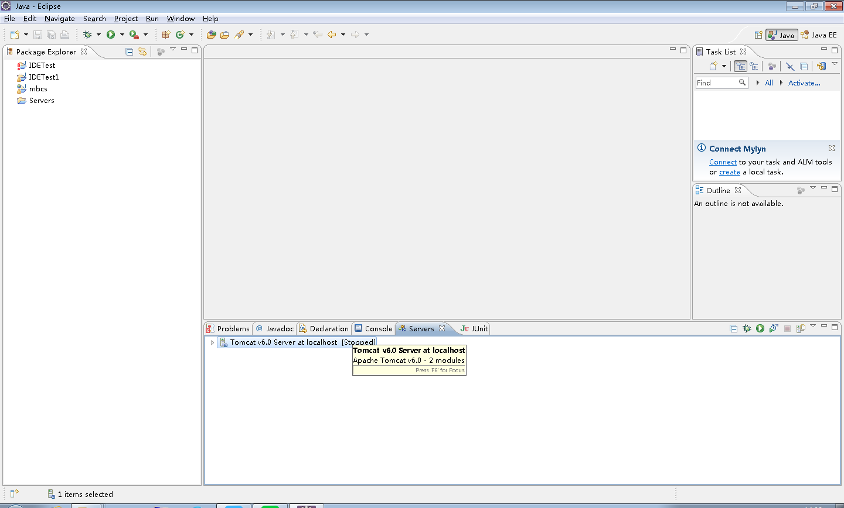

图为eclipse打开界面

### 二、启动项目（在浏览器中登录）

1. 注意：使用32位IE8浏览器和IE6浏览器，见屏幕左下角ie浏览器
2. 地址栏输入 <http://localhost:8080/mbcs>

|  |  |  |  |
| --- | --- | --- | --- |
| 用户名 | 密码 | 使用说明 | 权限说明 |
| admin | Admin123 | 所有人员 | 具备全部功能 |

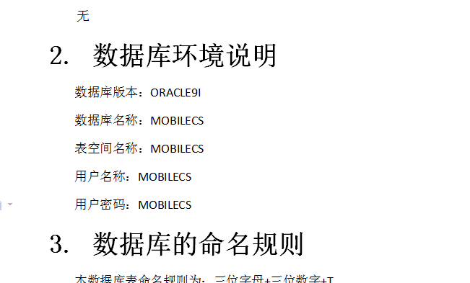

其它用户可以使用admin登录后在 系统管理->用户及权限管理->用户信息登记 中进行添加新用户，也可以根据要求通过admin对其它用户调整权限 注意添加的用户ID是在登录页面进行登录的用户名

注：

测试指南：桌面\秦皇岛移动客服管理平台\最终提交文档\最终测试报告\移动客服信息管理平台系统测试指南.doc

平台环境的搭建请参考：桌面\秦皇岛移动客服管理平台\最终提交文档\管理员手册\管理员手册.doc

平台帮助文档参考：桌面\秦皇岛移动客服管理平台\最终提交文档\帮助文档（待补充）

### 测试

#### 功能测试

##### 功能测试

项目启动后可以对平台进行功能测试，参考测试用例进行测试，用例文档路径：桌面\秦皇岛移动客服管理平台\最终提交文档\测试用例

注：测试用例的编写参考：桌面\秦皇岛移动客服管理平台\最终提交文档\测试用例\移动客服信息管理平台系统测试项目清单（完）.xls

##### 功能测试工具

Selenium主要包括两个工具：

一是Selenium IDE，这是一个在Firefox上运行的插件，可对用户的行为进行录制与回放，还可以将录制的内容生成代码后在Selenium Remote Control上运行。一般作为初学辅助使用。

二是本次测试的重点Selenium WebDriver（简称WebDriver），这是一个开源的项目，能够让用户编写在各种主流浏览器上运行的互操作代码。目前已经推出了支持C#、Java等语言的类库。利用WebDriver进行编程可实现UI测试的完全自动化，为回归测试、乃至持续集成流程提供了极大的便利性。

selenium的使用参考路径：桌面\测试环境资料\selenium的使用

示例：平台使用Selenium WebDriver编写的登录功能代码

1. 启动：桌面\使用工具\eclipse.exe - 快捷方式
2. 打开工具后，左边Package Explorer 的IDETest1项目下打开\src\com\example\mbcs\login.java，在login.java文件内右击 选中Run As ->JUnit Test

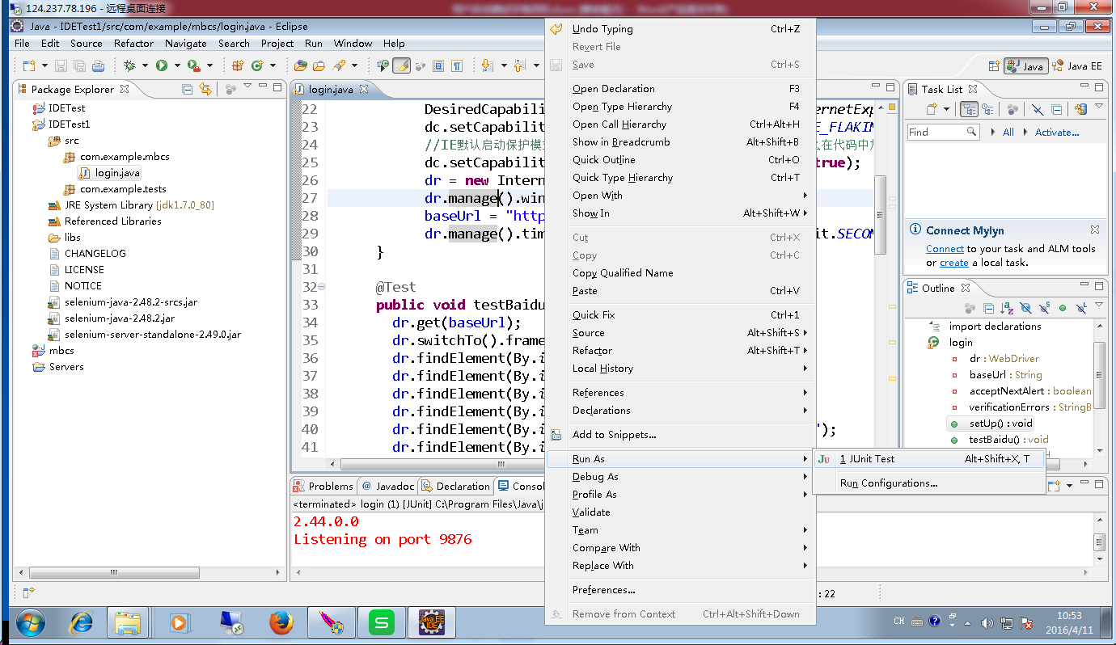

##### 功能测试管理工具

禅道项目管理软件集产品管理、项目管理、质量管理、文档管理、组织管理和事务管理于一体，是一款功能完备的项目管理软件，完美地覆盖了项目管理的核心流程。

登录禅道：的浏览器中输入：<http://127.0.0.1/zentao/user-login.html>

|  |  |  |
| --- | --- | --- |
| 用户名 | 密码 | 使用说明 |
| admin | 123456 | 系统默认用户名和密码 |

注：其它添加用户方式参照【道使用说明.docx】文档。

禅道使用说明路径：桌面\测试环境资料\禅道的安装和使用\禅道使用说明.docx

#### 性能测试和压力测试

Apache jmeter 是一个100％的纯java桌面应用，用于压力测试和性能测量。

使用Jmeter进行测试。首先打开Jmeter测试工具，工具路径：桌面\ 使用工具\jmeter.bat - 快捷方式

Jmeter的使用参考：桌面\测试环境资料\jmeter的安装和使用\jmeter教程\ JMeter压力测试入门教程[图文].docx

#### 文档测试

文档的测试方法参考：桌面\秦皇岛移动客服管理平台\最终提交文档\文档测试方法.pptx

文档测试内容参照：

1. 需求路径：桌面\秦皇岛移动客服管理平台\最终提交文档\详细设计\移动客服平台详细设计.ppt
2. 详细设计路径：桌面\秦皇岛移动客服管理平台\最终提交文档\需求分析\移动客服平台详细设计.ppt

#### 回归测试

[回归测试](javascript:;)策略基本上有两种：

●全部回归，也就是把之前的所有的[测试用例](javascript:;)，无论是手动的，还是自动的，全部跑一遍

●部分回归，定性分析代码改动有哪些影响，代码改动的文件/模块和其他的文件/模块的依赖性，然后选择被影响到的文件/模块相应的测试用例来跑一遍

第一种的好处就是，通过大量的跑测试用例，可以尽量多的发现哪些功能是否有被影响到，缺点就是如果你的测试用例库很大，那这个是相当消耗时间和人力的；

第二种的好处就是，不需要消耗大量的时间和人力，缺点就是因为是定性分析，所以有可能漏掉一些没有被分析出的影响；

### 桌面使用工具介绍

|  |  |  |
| --- | --- | --- |
| **序号** | **工具名称** | **说明** |
| 1 | eclipse.exe - 快捷方式 | Java开发工具，可以启动tomcat但是需要进行配置  Eclipse配置Tomcat请参考：C:\Users\admin\Desktop\秦皇岛移动客服管理平台\最终提交文档\管理员手册\管理员手册.doc |
| 2 | jmeter.bat - 快捷方式 | 压力测试工具  路径：C:\apache-jmeter-2.13\bin\jmeter.bat |
| 3 | plsqldev.exe - 快捷方式 | 连接oracle的工具  用户名：MOBILECS 口令：MOBILECS  右击鼠标以管理员身份运行，否则不能打开界面  路径：C:\Users\admin\Desktop\PL-SQL 7.15\plsqldev.exe |
| 4 | Tomcat6.exe - 快捷方式 | 路径：C:\Program Files\Apache Software Foundation\Tomcat 6.0\bin\Tomcat6.exe |
| 5 | 启动禅道.exe - 快捷方式 | 项目管理软件  路径：C:\Users\admin\Desktop\xampp\启动禅道.exe  项目管理软件启动服务的快捷方式。打开禅道登录页面在浏览器中输入网址：http://127.0.0.1/zentao/user-login.html |
| 6 | 服务平台错误解决办法.txt | 秦皇岛移动客服平台使用时出现的一些错误的解决办法（作为参考） |

**以上快捷方式路径：C:\Users\admin\Desktop\使用工具**

其他问题可参考文档：测试环境的配置和程序配置.xlsx文件的sheet名为【测试平台和程序安装指导】